Штатные тест-точки старых P2k моторол
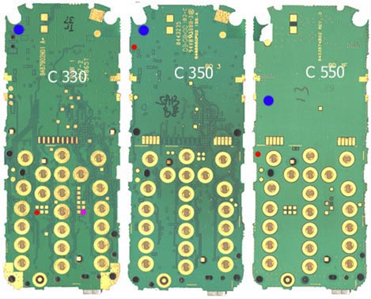

Некоторые пояснения.

КРАСНАЯ точка - test point MOD CPU
СИНЯЯ точка - test point BATT 2 BOT
ФИОЛЕТОВАЯ точка - CPU POWER IO_2.65V

C330
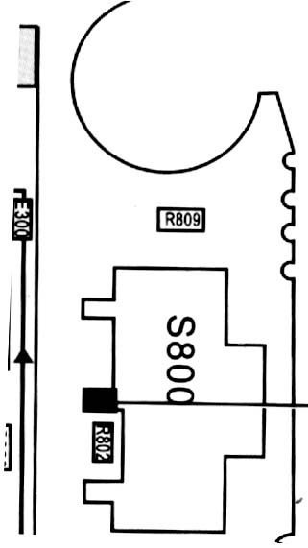

Точка BATT 2 BOT активна только от внешнего источника питания и только при наличии R809 с нулевым сопротивлением.
В схеме C550 от Stealth есть информация о том, что на некоторых платах R810 может быть с нулевым сопротивлением.

